日本文化與社會

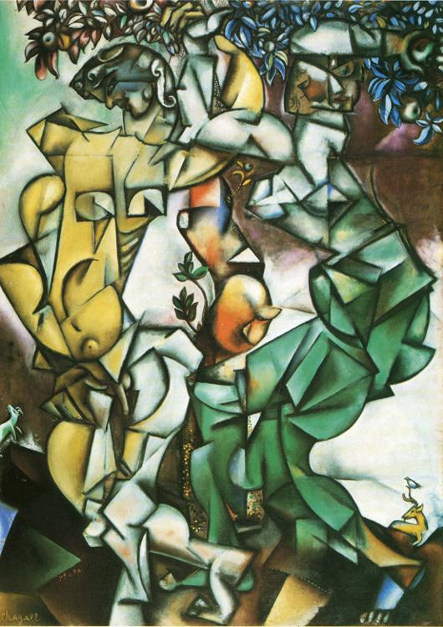

課程名稱：日本文化與社會
指導老師：邱琡雯
2012年3月
目次

前言 知己知彼、知彼知己 邱琡雯

篇名
從《幻色江戶曆》看日本人的的壓抑美學 鍾景皓
從《只要一分鐘》看日本人的生死觀 李美月
從《百鬼夜行-陰》看日本人的自卑 翁毓勝
從《佐賀的超級阿嬤》看日本人的依依愛戀 黃元貞
從《利休之死》看日本人的茶道精神 黃珮如
從《來自神的一句話》看日本人的道歉文化 李崇豪
從《哪阿哪阿神去村》看日本人的責任感 劉佩曄
從《鹿男》看日本傳說、運動、親近自然的國民性 陳募方
從《椿山課長的那七天》看日本人的責任、道義的重視 施沛誼
從《溫柔的日式生活》看日本的感恩心 劉啟揚
從《暴走老人》看日本老人的脫序行為 吳庭尉

前 言：知己知彼、知彼知己
邱琡雯

上學期我在本校社科院院通識開了「日本文化與社會」這門課，要求學生選一部日本人原創、譯成中文版的小說、散文或傳記為文本；並提出該部作品中有趣、特殊、不可思議的日本民族性，然後與台灣人的習慣風俗做對比；再借取筆者的譯書《日本人論：：從明治維新到現代》（2003，台北：立緒出版社）當中的觀點，去探討日本人的民族性。
前幾次開這門課時，我都要求學生以「影像」包括電影、偶像劇、電視節目、漫畫、動漫為分析的文本，這是第一次以小說、散文或傳記為嘗試。我發現到，學生比想像中的「勤奮」，他們其實是願意也能夠閱讀長篇文字的，而非只流連於圖片、影像、聲色等感官世界。但同時我也感覺到，學生對於日本文化的理解和誤解都很淺層，無論是否有在學習日文，也因此，充滿了各種無限可能。
對我個人而言，透過研究、教學與翻譯去介紹日本文化既是工作、也是生活。重要的是，我不想流於學術圈內的喃喃自語或咬文嚼字，而是與更多眾生真實地交流和接觸，去分享而非只是分析彼此所體認的日本文化。因為，這個過程最終回歸到的是：認識母文化－台灣、認識自我的生命原點。感謝同學的課堂分享！

二○一二年三月六日

從《幻色江戶曆》看日本人的的壓抑美學

一、《幻色江戶曆》簡介：

第一次閱讀宮部美幸以江戶時代為題材的小說，時代小說大都是以歷史做為背景，對照到中國，古典小說裡總能找出許多本，《鏡花緣》、《孽海花》都是，江戶時代對於日本作家而言，寫來心神嚮往，筆觸間流露了懷舊、奇幻、樸實，《幻色江戶曆》寫出了江戶時代，一群販夫走卒的生活底蘊。江戶時代是1603年～1867年，也就是明治天皇即位以前，卡通「一休和尚」見到了景象，亦是江戶時代的一處風景，貧富不均，富有的只有幾戶，其餘都是均貧的現象，勞動人口多，因此給了後人，江戶時代的人們刻苦耐勞的印象。《幻色江戶曆》一共12則短篇，裡頭不外是以迷離的人鬼情感，親情、愛情，暖暖的文字況味，豐富故事中江戶時代的勞動群眾，貧瘠、匱乏的生活，或是貧困的幾戶人家，藉此格外精彩，讓他們的心靈得到依靠，更加踏實，迎向自己的人生。體諒夥計（學徒）的老闆，將心比心，古早時候的日本人，經濟情況差的都到店裡當童工，也就是書中的小學徒，彼時沒有僱用未成年的限制，而是培養刻苦的精神、毅力，從小做起，二話不說將責任一肩扛起，宮部美幸寫時代小說，也是向那一群為生活孜孜不倦的勞動人們致敬。

二、《幻色江戶曆》中的日本民族特性：

紅珠子裡面提到:「以紅珊瑚比擬酸漿果，珠子四周雕刻裝飾的銀葉，葉上有露珠，而且要在酸漿果紅珊瑚上刻上圓型藤花家徽。」這跟中國古代的髮髻是一樣的～有錢人家的髮髻總是華麗繽紛、光彩奪目、令人目不暇給。但是不代表平民老百姓不想要華麗的飾品，必要的時候即便是頃家蕩產也要留下一個能夠代表身分地位的物品，這樣才不損尊嚴！
鬼子母火裡面提到：「伊丹屋的佛龕，竟然在年關將近的深夜著火了，慶幸的是，火及時撲滅了，只是虛驚一場。但是火源竟是驅邪的結繩！明明是吉利的東西卻無緣無故著了火，然而著火的是被人塞入結繩裡的一撮頭髮……」
日本過年時和台灣一樣要祭祀祖先會把祠堂裝飾得很華麗，供奉的食品也會很豐富。但是誰也沒想到竟然會有人惡作劇，把頭髮塞入結繩裡面。這會給人帶來不吉利的感覺，甚至會有觸霉頭的意味。是不可原諒的！就好比過年時少燒給祖先的金紙燒錯了，燒成陰間的好兄弟金是一樣的道理！

三、《日本人論的取徑》：

中井正一《日本之美》：「日本的美有兩種一是極盡奢華的美，一是不怎麼出色但卻能夠感動人心的美！」紅珠子裡面師傅做的髮髻~可分為兩種一是光鮮亮麗的美~另一種是神華內斂的優美~能做的這一點的師父實在不多阿！
方賀《日本人萬能主議》：日本人有十項特點~提到的「現實性」可以從第五篇裡的庄助身上看到莊住是一個憨厚老實的人~不擅言語表達~但是他卻非常愛慕店裡老闆的女兒~阿市!阿市出嫁那天她說她也很開心~阿市能找到自己的幸福~他不會去做破壞的事他由衷的祝福他們兩幸福！
方賀矢一《國民性十論》：「可從纖麗精巧來看日本人部對於小巧之物不但擅長，且賦予小巧深厚的美學意識。」我認為這是一個好的概念~從紅珠子裡面提到:越小的飾品說不能馬虎!由此可見日本人對於小巧一物真的是很喜愛且非常擅長的去雕琢。

四、我有話要說

第一次接觸時代小說，一開始在閱讀時遇到了不小的挫折…讓我本不想去程度連翻都懶得翻…在一次茶餘飯後隨手翻了翻，真令我眼睛為之一亮，不管事撲朔迷離的人鬼情緣，還是溫暖的親情故事，甚至有點靈異的小故事都非常精彩真是讓我沉浸在江戶時代久久不能自己阿！後來網路上蒐尋相關的資料才發現，原來作者可是有日本當代小說的奇蹟的美育呢！真是失敬了！為了彌補我的無知，我整整惡補了三個小時她的作品和她的個人紀錄～連路過的學長都說：「你是瘋了喔！看得那麼爽…」。哈哈，我想我是愛上她了～我特別喜歡裡面寫的一段：「世上稀有唯美的兩盞座燈，卻被二手舖子深鎖在倉庫裡！其中一盞象牙座燈點亮時，總會飄散一股鴉片味；而另一盞飛龍座燈，則是在新婚夫妻鑽進被窩時自動點亮，並且亮如白晝，讓新娘子嬌羞地頻頻拒絕。」彷彿這兩盞燈就在你身邊。還有一段是：「擁有一流手藝的髮簪師傅，為了妻子的病，不惜冒著坐牢的危險，接下十五兩打造一支銀簪的生意。不料，他所製作的完美銀簪卻讓他跌入後悔的深淵。」
這是在江戶時期政府查緝奢侈品風波的故事，故事裡的主角是一個有一流技術的髮髻技師，某天有個機會得到一筆好收入的工作，孰不知竟然引來殺身之禍。真是人算不如天算，得到這筆者的的寫作功力令我倒抽一口氣的驚訝啊！！！

五、參考文獻：
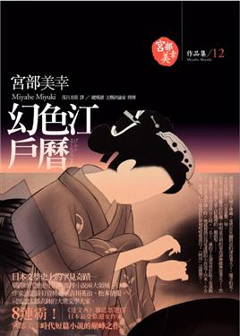

幻色江戶曆/宮部美幸著:茂呂美耶譯/獨步文化2007

相關書籍：
宮部美幸－寂寞獵人
宮部美幸－樂園
宮部美幸－魔術はささやく

旅遊四 鍾景皓

從《只要一分鐘》看日本人的生死觀

一、《只要一分鐘》簡介

這是一個關於『愛情』的故事，也是一則關於生命成長的故事，藍就像每一個現代女性，夾處在工作、感情、生活的衝突與掙扎中，漸漸的變得不知道自己所愛，也感受不到愛的存在，她是女性時尚雜誌的編輯，從沒有養過狗的她，一次偶然的機會裡，卻決定收養再賣不出去就會被送去安樂死的黃金獵犬”里拉”，為了讓里拉有良好的生活環境，藍寧願忍受長時間通勤的不便，與男友浩談介由市中心搬到了郊區，為了里拉，藍放棄了旅行、名牌服飾，假日也只能帶著里拉到附近的狗公園散步，為了里拉，藍從原本時髦獨立的粉領族變成了”里拉麻”，而乖巧的里拉也為藍的生活帶來許多快樂。藍一切都以里拉為中心，當她好不容易嬴得女強人上司的賞識，爭取到夢寐以求的採訪機會時，夾在照顧里拉與忙碌工作之間卻讓藍備感壓力，連與浩介的感情也出現了裂痕，心理疲憊的藍心中，一剎那竟閃過希望里拉死掉的念頭，而就在這時候里拉竟然患了癌症……“藍”與“里拉”的陪伴終於體會『生命中真正重要的事物』。對狗狗來說，時間的長短不是問題，不管是一年還是一分鐘，只要能夠和自己最喜歡的人一起度過。對於人來說又何嘗不是如此，即使只有一分鐘，只要真心付出，這一分鐘就是生命中的永恆！

二、《只要一分鐘》中的日本民族性

所以，當我們回頭再來看這本書的時候，你會好訝異竟然有人會因為一隻狗狗而搬家到市郊，因此每天必須多花兩個多鐘頭的時間在往返車程上；而為了帶狗狗散步並解決排便問題，一年三百六十五天的都不賴床（寒冬或下雨落雪時刻亦如是）、且下班後不得在外逗留（也就是說你必須犧牲許多和同事朋友冶遊玩樂的時光），只為了怕狗狗寂寞或膀胱爆炸；甚至在狗狗病痛需要更多時間看顧時，願意冒著失去職場升遷的機會守候著她，並鎮日心神惶然地擔心會錯過她在世的最後一刻。老實說，以現今我們的社會而言，這簡直就是『天方夜譚』，然而書中的主人翁『藍』做到了，她並不是從沒有抱怨過，她也曾在心力交瘁之下恨不得『里拉』去死，但當她真切瞭解『里拉』之於她的意義後，便把生活重新做了調整，做了絕不讓自己後悔的選擇，於是，她成全了和『里拉』的緣，也成全了自我。『里拉』用六年的生命教會『藍』許多事，教會她仔細的透過狗狗的感官去發現身邊許多微不足道的事，教會她瞭解甚麼才是世間最重要的事，教會她體驗了生命是如此促短又如此美好，是不是？六年和六十年有甚麼差別呢？相較於浩翰宇宙的永恆，一分鐘與一百年不都是眨眼即逝的片刻嗎？但我們若曾經付出、真正愛過，曾和一個心靈如此貼近過，那麼一分鐘也將是永遠……
在臺灣要拋棄狗狗是那麼的容易，或許是體質過敏（你為什麼不在飼養她前就先弄清楚自己的身體狀況？）、或許是男女分手（是不是她活該倒楣曾當過你們的愛情見證？）、或許是要去遠方讀書或工作（難道你這些人生規劃就是突然發生的嗎？）、或許是搬家後的環境不再適合飼養動物（居住環境的改變你能適應為什麼她就絕對不能適應？）……，或許是根本甚麼理由都不需要，只是厭了、煩了：『當初收養她是因為看她可憐、看她可愛，誰曉得會這麼麻煩？要吃要喝，又大便小便的，還會叫，吵死人了，害我被鄰居罵……』（她是生命，難不成你以為你自己是不會吃喝拉撒的填充玩具？）反正新鮮感一過，什麼都可以是把她當垃圾甩掉的藉口。

三、《日本人論》的取徑

澀川敬應從宗教觀點談武士道，在《日本的生死觀》一書中說日本人生死觀的基本性格有三點：（一）禪宗和武士道的從容性，高潔從容地赴死。（二）逆用性，隨時以赴死心情充實人生的態度。（三）不死性，假想死後的世界進而努力求生。
心理學家塹江清志從日本社會實存的「生命意義」切入探討《現代日本人的生命意義》。死亡是人生「終極的挫敗」，那麼「生命的意義」就是克服死亡、確信自己生命的永恆性。克服死亡有兩種方法：一種是直接的科學方法，醫學的進步延長人的壽命，這種科學信仰與否定死亡的生死觀是相通的。另一種是間接的宗教方法，承認死亡是人類存在的必然現象，也就是透過生死的調和去克服死亡，這種生死觀是傳統東洋式的思維。
梅原猛在《日本人的「彼岸」觀》中說明日本宗教的特質，指出彌生時代之後，彼此沒有文化交流的愛奴和沖繩卻有著非常類似的「彼此」觀。日本人「彼此」觀的原型集中在四個命題裡：（一）彼此與現世看似完全相反，但也沒什麼不同；天國與地獄、極樂與地獄也沒什麼區別，並無所謂死後的審判。（二）人死後的靈魂會從肉體分離，到達彼岸成為神；罪大惡極的人或是深懷恨意的人不能馬上到達彼岸，除非他們的遺族呼喚並供養靈能者。（三）所有生物都有靈魂，死後靈魂從肉體分離到彼岸，特別要謹慎恭送的是那些對人類而言重要的生靈者。（四）在彼岸滯留的靈魂終究會回到現世；誕生就是彼岸的靈魂再生，所有生者都得經歷不斷的生死循環。

四、我有話要

只要跟有生命的在一起...認真起來...都不簡單！有生命的...是有感覺的...是有感情的...是不能隨隨便便的！責任的開始是因為彼此之間有了關係...這可不是隨便就可以退貨的！我們應該認真看待...好好對待...每一個與我們有關的生命！生命始終都會是嚴肅的話題...開不得玩笑的！無論是人或狗...面對生命的課題...我們都無法輕易的拿起與放下的！年輕時...想要就要...收尾總是麻煩的！現在...不再任意妄為...只去做自己可以承擔一切後果的...只去做自己可以負起責任的！開始的時候...不再是想著我想要的感覺...而是想著不要的時候...我要怎麼做...而是想著有沒有辦法一輩子...如果沒有辦法...那又要怎麼辦！成熟的人應該瞻前顧後的...生命本應該被認真對待的！
五、參考文獻

(原田舞葉著、王蘊潔譯 (2008) 《只要一分鐘》台北：皇冠文化)
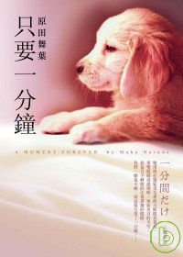

生死大四 李美月(釋演地)

從《百鬼夜行-陰》看日本人的自卑

一、《百鬼夜行-陰》簡介
融合了不可思議謎團、妖怪流變、民俗學、中國儒學、歐洲哲學、佛教……等方面。以妖怪總棲息於人心之中，等待一瞬間的縫隙，破殼而出的論點寫出十篇不同人、事、時、地、物的故事。
故事內容簡介:
〈窄袖之手〉－月光下，我定定地看著悄悄從窄袖伸出的白晰手腕，就這麼纏上了少女的脖子……
〈文車妖妃〉－自小就出現在身邊的迷你女人，到底想告訴我什麼？當她終於說出那句話時，我的世界也為之崩潰……
〈目目連〉－回過神來，才發現到處都是緊盯著我看的眼珠。它們是從哪裡來的？我要怎麼做才能逃離它們……
〈鬼一口〉－自小我就知道鬼會從頭一口吃掉說謊話、做壞事的人，時隔多年，鬼終於來了……
〈煙煙羅〉－人死了就什麼都不剩，但我知道只有煙才是靈魂真正的形狀……
〈倩兮女〉－我不會笑，也不懂人們為什麼要笑，而當我學會露出笑容時，也走到了人生的盡頭……
〈火間蟲入道〉－我到底在害怕什麼？我花了一輩子要找出答案，然而找到答案之後，真的就能不再害怕嗎……
〈襟立衣〉－自小生活在香火鼎盛的教團的我，一直以為眾人朝拜的是祖父的神通力，看來並非如此……
〈毛倡妓〉－身為警察的我厭惡賣春女，本是理所當然之事；但在厭惡感的背後似乎隱藏著一個早已被我遺忘的祕密……
〈川赤子〉－我喜歡水，某日卻發現水中有某種軟膩黏稠之物欺上身來，逼我憶起消失在腦中深處的漆黑記憶……

二、《百鬼夜行-陰》中的民族性
作者以十篇沒有相連的故事來說明傳言中的妖怪是由人內心的恐懼所產生的，內容多以因心理因素與人際關係而選擇逃避現實，進而產生自卑的想法，並由內心產生新的記憶與事物，錯綜複雜的關係交疊而成，故事中每篇的主角無時無刻被內心所產生的妖怪打擾，而主角們也都擁有一般人的理性思考思維，所以最後都會靜下心來，用理性思考的方式來否定妖怪的存在，不過因為之前的恐懼感深值心中，內心越是否定就越覺得那是存在的，不過，那是主角們內心所封閉的最真實的自己的實體化感覺，所以，在每篇故事結尾，在主角終於了解真實的自己後，就會因為潛意識關係以為又看到妖怪或者腦中不斷聽見妖怪嘲笑自己的聲音，進而向外跑走就此消失於黑暗中或者內心崩潰。
作者以主角們因自閉而產生的各種妖怪，我們台灣也有類似的案例，但我們大多是因工作或是生活壓力大，造成憂鬱症……等心理疾病所造成的，而故事中因自閉所產生的幻想並不是這類的文明病。

三、《日本人論》取徑
1.土居健郎《 「依依愛戀」的結構 》 —從個人精神結構看人際關係。
書中第一篇故事〈窄袖之手〉: 但問題的癥結在於杉浦身上。杉浦確信—一彈原本以為絕對優勢的立場動搖後，就再也無法像過去一般，以大人的從容來面對學生了。
2.成瀨武史《語言的磁場:探索日語中「依依愛戀」的結構》 —日本人更在意對方的感受。因此，如能事先打開彼此心房，就像自家人一樣，不用明講也能心知肚明。
書中第二篇故事〈文車妖妃〉: 「受他人同情並不愉快， 誰知道他們的關心是否出自真心？ 我瞪著擔心我的家人。 」
3.芳賀綏《日本人的表現心理》 —日本人有穩重、 細膩、 脆弱、 陰柔、 內向、 小格局等特質。
書中第九篇故事〈毛倡妓〉: 「課裡的前輩說— 正義並不存在。 他說的或許沒錯， 但就算是幻想也好， 木下仍舊期望正義存在。所以當他見到演前發生惡行，木下同樣會滿腔怒火， 有時憤怒過頭，還會激動的想將壞人全數消滅。只不過，反正不可能辦到，也沒想要付諸實行。 」

四、我有話要說
因為我很喜歡聽或看世界各地的神話以及妖魔傳聞故事，所以無論電影或動漫都會去接觸，而最近接觸到一部叫「ぬらりひょんの孫」的動漫(台灣翻譯成「妖怪少爺」，內地則翻成「滑頭鬼之孫」)，裡面有陰陽師、帶領百鬼夜行的大妖怪、京都和江戶以及四國等日本各地妖怪、還有百物語等；也因接觸這部動漫，原本我想選陰陽師系列的書來看，但因書店缺貨而作罷；後來想到在這部作品中有所謂的「百物語」，所以在網路書店搜尋了一下，確實有作家寫有關「百物語」系列的書，不過還是缺貨，最後決定從百物語系列的作家—京極夏彥先生的作品中找出這本《百鬼夜行-陰》來做報告，看完雖然跟想像有點落差，但稍微理解書的內容後，我以自閉這個觀點切入來玩成報告。
雖然書中沒有很刺激的妖怪場面，但內容有很多人心裡的黑暗面和脆弱可引發審思，也有現代人因人際關係問題而產生的心理疾病可以給我們借鏡，所以我還蠻喜歡這本書的。

五、参考文獻
京極夏彥著、林哲逸譯、（2011）《百鬼夜行-陰》、台北市、獨步文化

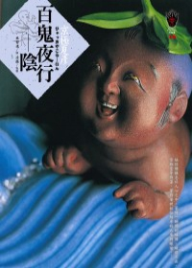

資管三 翁毓勝

從《佐賀的超級阿嬤》看日本人的依依愛戀

一、《佐賀的超級阿嬤》簡介
作者簡介：島田洋七，1950年出生於廣島縣，本名德永昭廣。德永昭廣拜入日本相聲（漫才）大師島田洋之助門下，改名「島田洋七」，與師弟洋八組成相聲二人組「B＆B」。
譯者簡介：陳寶蓮，輔大日文系、文化大學日本研究所畢。曾任中國時報日文編譯、東吳大學日文系講師。譯有《編輯力》《14歲開始的哲學》《百年愚行》等。
《佐賀的超級阿嬤》這本書，是作者島田洋七將童年時與外婆生活的故事寫成本書，目的是為了讓讀者擺脫金錢的束縛，得到「只要樂觀看待一切，津津有味地享受眼前的食物，每天都笑著生活就行了」的生活啟發。
本書作者在二次大戰後的廣島出生，戰敗後的日本慘不忍賭，許多人流離失所外，更多的是窮苦貧病。昭廣的父親在戰後死亡，母親為了賺錢，把年紀還小愛黏著媽媽的他，藉口要向阿姨送行，把他推入火車，駛向佐賀鄉下阿嬤的家，就此影響了他的一生。
八歲那年，昭廣從廣島來到佐賀鄉下的阿嬤家，迎接他的是，一間破舊的茅屋，以及曾經帶著七名子女辛苦熬過艱困歲月的超級阿嬤。雖然日子窮到不行，樂天知命的阿嬤卻總有神奇而層出不窮的生活絕招，生活中種種的困境卻輕易地被阿嬤的智慧給轉化。在物質匱乏的歲月裡豐富了昭廣的心靈，家裡也隨時洋溢著笑聲與溫暖。

二、《佐賀的超級阿嬤》中的日本民族性
《佐賀的超級阿嬤》一書中，昭廣對於母親的依戀。二次世界大戰在廣島引爆的原子彈，大量的輻射塵導致昭廣的父親得了原爆症，對於父親沒有絲毫的記憶，母親在他心裡占有重要地位。因母親工作繁忙，時常工作到很晚才回家，年幼的昭廣，十分依戀母親，經常哭鬧不休。甚至於，上小學後，三更半夜獨自一人溜出公寓，跑到母親的店裡。轉而對母親的妹妹喜佐子阿姨投以依戀，阿姨長得很像母親，代替母親照顧昭廣。之後來到佐賀的昭廣，雖然對母親作為有所埋怨，卻也順從母親的決定。對於外婆的一言一行，他是恭順服從，更是敬佩阿嬤樂天知命的態度，「在艱苦，也要讓老天笑出聲音來」。即使外婆過世，親戚們聚在一塊，必定會熱烈談到外婆。加入棒球隊後，在這個小集團中，有著情感依靠的對象：朋友，一路扶持他走過小學及中學的時光，他將心力全投注在棒球及朋友身上。
依依愛戀的現象在台灣是有跡可循的，不過大部分的人都是愛在心裡口難開，就我而言，只在我還小的時後，會對父母說：「我愛你」。隨著年紀的增長，要大聲說出口真的是很困難的一件事，但我們知道彼此是相互依存的。不論是在職場、學校、家庭都存有依依愛戀的現象，在「見樹又見林」這本書中，將人譬喻為樹。人是群聚的動物，因此不會只有一棵樹，而是一片森林。人與人之間是相互依存的。

三、《日本人論》的取徑
土居健郎《「依依愛戀」的結構》：特別是子女對母親的依賴很深，即使長大成人後，母子在心理上仍是難分難捨。土居認為沒有依依愛戀就沒有所謂母子關係，依依愛戀本身在心理上就否定母子分離的可能。
（第一章、背後被推了一把：我開始有比較鮮明的記憶，是在上小學不久前，那時我的世界全都讓母親占滿了。）
土居健郎《「依依愛戀」雜稿》：依依愛戀有一體兩面的矛盾，依依愛戀很容易轉換成恨意，反之亦然。戰敗之後，以依依愛戀的相互性原理為準則的傳統道德規範急速喪失，形成了摻雜恨意的依依愛戀。
（第一章、背後被推了一把：被母親從背後推了一把，這件事情變成一個心結，直到現在，電視劇中只要看到母子生離的場面，總是讓我無法不流淚。）
土居健郎《表與裡》：把依依愛戀放到外部人際關係時，那種場合下的約定俗成都只是表面。所謂「表面」，就是在行得通的團體裡表達依依愛戀的規範，這種依依愛戀的深處就是真心的底蘊。
（第十章、一萬圓的釘鞋：男生給我的友情，比女孩子給我的甜言蜜語，更令我感激。）

四、我有話要說
一開始我選的並不是《佐賀的超級阿嬤》這本書。我在博客來找到了一本書，是萬城目 學的《鹿男》，因為書名十分新奇吸引了我，想深入去讀這本書究竟在寫些什麼，才翻開看了幾頁，都還沒看到精彩的部分，卻發現我選的這本書與第一位上台報告的同學是同一本，我心想：「完了，和別人重複這本書。」因為不想再花錢買一本，所以到學校的圖書館，找了這本《佐賀的超級阿嬤》來看，或許有很多人都已經看過了，但我是真的還沒看過《佐賀的超級阿嬤》，在圖書館看見這本書時，我猶豫了一下是否要看這本書，其實我還蠻好奇故事中的阿嬤，到底有什麼過人之處，可以出這樣一本書。讀了這本書後，發覺佐賀阿嬤樂觀面對貧窮的態度真是令人敬佩，活在艱困戰後的時代，獨立撫養七個兒女，並照顧孫子也就是本書作者，這八年期間讓作者學到待人處事的「生活哲學」。印象最深刻的是，佐賀的阿嬤說：「窮有兩種，窮得消沉和窮得開朗。我們家是窮得開朗，和最近才變窮的人不一樣，因為我們祖先可是世世代代都窮的喔！」幸福不是受金錢束縛，是靠自己的心來決定。

五、參考文獻
島田洋七著、陳寶蓮譯（2006）《佐賀的超級阿嬤》臺北市：先覺

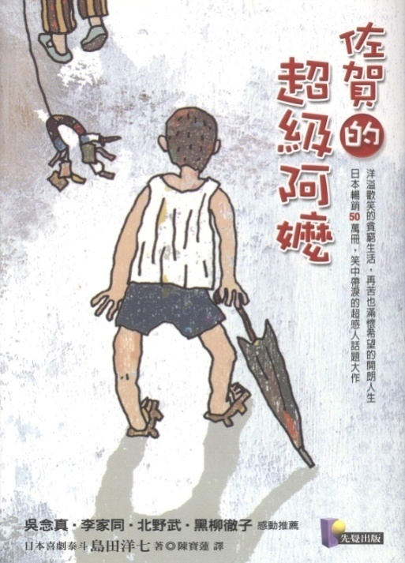

傳播二 黃元貞
從《利休之死》看日本人的茶道精神

一、《利休之死》簡介
原著作者是山本兼一，出生於京都，從小就生活在歷史文化悠久的城市長大。同志社大學畢業後，就進入出版社工作。他善於透過歷史上的小人物，來詮釋當帶歷史的變遷。以《利休之死》獲得2009年直木賞受獎，在書中試圖解開千利休遭受豐臣秀吉下令處死刑的原因，透過另一個人的觀點來重現「茶聖」的一生。
書裡面分為二十四個章節，以「賜死」利休的人生最後面為起點，採用特別的倒敘式寫法，從現在描述到過去時所發生的事，直到利休十九歲時，所發生的一件永遠改變他生命的故事。而每一個章節同時採用，以不同人物為第一人稱觀點的方式，由利休、豐臣秀吉、石田三成、利休好友宗陳、妻子宗恩與多惠等人，由不同的角度看待利休這個人，判斷他的想法，以及他們與利休相處所發生的一些趣事。
以茶道精神和美為一個主題，以不同的角色和不同的角度來看待它，例如外國人會無法理解茶道，而以輕蔑、駁斥的態度看待；而名軍師黑田官兵衛也討厭茶道，他從實用的角度來對茶道提出種種批評。
在利休之後的人生中，書裡面提到他藏有無法啟齒的過去與回憶，也對這個謎團深感興趣。而這一段短短的戀情，利休與高麗貴族之女的戀情，即便短短數天，卻是改變他的一生的重大事件。之後利休的生活，總是無法忘記她，每天抱持對她的思念、贖罪和特殊情懷。因為她，這位身分不明的高麗女子，才有了利休的誕生。心中想著如何讓她滿意，讓她享受快樂，才能在茶道步向顛峰。這也是屬於時代與傳說的浪漫。

二、《利休之死》中的日本民族性
以茶道精神探討日本的民族性。日本人對於品茶中的態度比較嚴謹，在喝茶時，應穿著日本正式的和服、用恭敬的態度面對泡茶者和仔細享受、品嚐茶中的甘甜。而在台灣則是三五好友聚在一起時，穿著衣服不受限制、以聊天時輕鬆的語氣面對泡茶者，品嚐完後，偶爾還可以開玩笑或下個棋子。不用在固定的場合或是特別的情況下才能做，隨時隨地都可以泡茶。
日本人的茶道，簡單的說就是茶的道路，所有的事一定跟著茶的道路走、老師教的一個口令一個動作不能偏移，所以日本的茶道教室有很多流派。客人飲茶可分為“輪飲”和“單飲”。就是客人輪流品嚐一碗茶，或單獨飲一碗茶。茶道禮法不僅是喝茶，主要還在於欣賞以茶碗為主的茶道用具、茶室的裝飾、茶室前的茶園環境及主客人之間的心靈交流。
台灣人的茶藝，藝術來表現茶，藝術是美的最高境界、泡茶時追求美感、泡茶的動作、茶具的搭配、空間的佈置等，追求清潔和衛生，主泡者和客人互動良好、賓主盡歡，實用性高、誠意度夠。這是台灣二十年來自己發展出來的。用台灣的茶藝，意思就是結合藝術，台灣人泡茶會注重花器及茶具的選用和整體感等，另外泡茶是主要以客人為尊，並不會刻意拉遠距離，泡茶者和客人間的互動也很重要。
現代的日本茶道，由主人準備茶與和菓子一起招待客人，而主人與客人都按照固定的規矩與步驟。除了泡茶之外，茶道的精神還延伸到茶室內外的佈置；品鑑茶室的佈置及飲茶的陶器都是茶道的重點。
裡面的茶室是為了茶道所建的建築。茶室的大小以四疊半的塌塌米為標準，大於四疊半稱做「廣間」，小於四疊半稱作「小間」。其中「水屋」位於茶室旁的空間，用來準備及清洗茶道具；而「躙口」茶室特有的小型出入口，進出需跪著膝行。

三、《日本人論》的取徑
《茶之書》、剛倉覺三（天心）著。作者在出國期間，意識到西方人對東方世界充滿了荒謬的想法及誤解，因此用英文寫下這本以「茶道」為主題的書，希望能將日本文化正式介紹到西方世界。即使雙方有著極大的文化差異，卻都對「喝茶」非常講究；方式不同，重視喝茶的流程和儀式卻相同。在書中他將茶道分成：第一是「茶道」所代表的精神、茶道的各個流派，接著是茶與禪的關係；談完禪，第二，再進一步討論茶室，茶室的擺設代表的是日本最簡單、但層次最為豐富的美學；最後則是妝點茶室的花朵與其藝術鑑賞。與客人在茶室中飲一杯茶的過程，其實當中隱含了強烈的民族特質－執著，所有對於來客的心意、對美好事物的堅持，都在這一碗茶之中。
《日本的陶瓷與其國民性》、福井三菊郎著。將外來文化同化，並將陶器製成獨特的器具，是日本人特別的表現。也把陶器與茶道作為結合，產生出不同以外來文化做為區別，創造出不同的呈現和價值。因此，日本人對於茶和茶具都是相當的重視。茶具的種類繁多，陶瓷器、土器、木器、竹器等等都有茶具的身影；範圍可廣泛到用具陳設架、茶爐，也可縮小到茶勺、酒杯都可稱為茶具，但我們常說的茶具則是指飲茶用具，包括茶碗、茶壺、茶入、花入、水指、茶勺等。茶器是兼具觀賞與使用的器具，分為公用和自己專用。
《日本國民性的解剖》、大町桂月著，裡面的內容敘述許多關於日本文化和日本人的習性，其中也包含有關茶道。日本茶道作為一種藝術與技巧相結合的禮儀，具有嚴格的規範，與日常生活中的飲茶有著極大的差別。日本茶道強調賓主之間有一種高尚精神、典雅儀態和構成彼此之間的融洽關係。

四、我有話要說
剛開始還沒讀到這本書之前，我以為這是恐怖小說。因為很少書名會以死為命名，到看完這本書時，我才發現利休的死，藏有那麼多的秘密。我決定在看完這本書之後，將它定義成為一本透過文化與歷史的歷經。
且這本書裡頭的文字，非常適合用想像力去閱讀，用字精簡，卻剛好夠你去看見每個段落中的場景。一個場景，不需要什麼情緒性的形容，卻能夠想像身處在其中的想法，以及感受當下的氛圍。一般人能感受到，書中人物沒有說出的話語，無法用文字形容的感覺和情緒。只用一點想像力就可感受文字中那些無法用文字去表達的感覺和感情和事物的存在性。其實世界上，有太多的事情、文字或者語言無法表達。而最好的書，則是能帶領閱讀者去體會那些超出文字表達的事物。這一本書讀完後，是帶給我這一種感覺。
美中不足的地方就是書本有一點太厚，如果分成兩、三本會比較方便攜帶閱讀。但厚重的一本書也讓我感受到不同的感覺，不管是茶道的美和精神還是利休內心世界，都很清楚明瞭的呈現出來，感受到利休不為人知的祕密。

五、參考文獻
山本兼一著、張智淵譯（2010）《利休之死》台北：台灣商務印書館
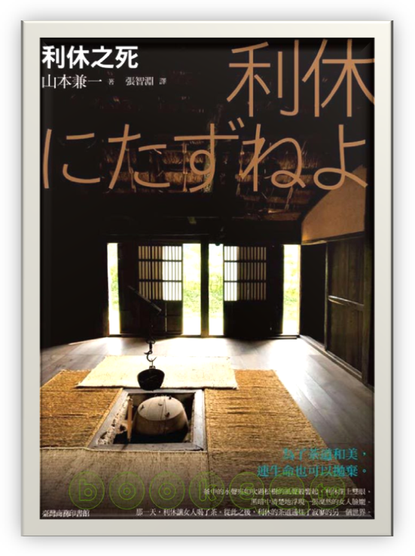
傳播二 黃珮如

從《來自神的一句話》看日本人的道歉文化
一、《來自神的一句話》簡介
主角佐倉涼平辭去大型廣告代理商工作，轉而進入一家中型規模的食品公司「珠川食品」，不過在進入珠川食品後的某次公司會議中，個性衝動的涼平與直屬上司起爭執，於是被高層貶到該公司的「客服室」，在客服室工作的全是些曾經在工作上犯過錯，老闆、上司都不想要的員工，簡直就是「等著回家吃自己收容所」。涼平原本想立刻走人，但為了繳交完房租而不得不忍了下來。即使是短暫的職務，被調到客服室冷凍的涼平也想做好這份工作，但才第一天而已，便發覺此處人員各懷鬼胎。懶洋洋不做事的本間室長，不是挫整著自己的手指甲、就是翹班與性騷擾女職員；想做事的神保，因精神受創、不能言語；沒想要做事的羽澤，只會上網搜尋他的蘿莉控資料；最會做事的篠崎，卻是個深藏不露、嗜賭成性的老油條前輩。秉持著前任社長的訓示「客人的聲音、就是來自神的一句話」，故事就從涼平接到一通食品有蟲的投訴電話開始，原本覺得自己根本不可能在這種地方繼續工作下去的涼平，在前輩篠崎以他獨特的手法帶著涼平四處處理客戶抱怨事件後，涼平開始認真的思考工作的意義以及公司存在的理由。
二、《來自神的一句話》中的日本民族性
故事中因主角涼平所在的工作環境，必須時時道歉，而我從其中了解到日本人的道歉方式與台灣有很大的不同！日本人要道歉除了說句「對不起」外，通常還會有肢體動作，就是鞠躬！而且這一動作還會依照情況的嚴重性而有所差別，如書中身為前輩的篠崎教導後輩的涼平如何道歉，他說「到了客人的家，開口第一句話就是『對不起！』而且要記得哈腰鞠躬。至於鞠躬的角度，可依我們的過失程度做調整。如果大半的錯並不在我們，就四十五度；如果各錯一半，就九十度；如果絕大部分是我們的錯，就九十度以上，盡可能把腰彎到底，最好是有碰到膝蓋的心理準備。」而且篠崎還說最嚴重時就要「伏地下跪」老實說像日本這樣的道歉方式，在台灣甚至世界各國都看不到，在台灣要道歉通常就只是說句「對不起」只有在情況非常嚴重時才會看到鞠躬這一動作，但日本不管情況是否嚴重，鞠躬已是必備的動作。而我從日本人這樣的道歉方式中，進一步了解日本的民族性是很重視別人的觀感，就是因為重視別人的觀感，所以才會用鞠躬這種強烈的表現方式，讓別人切切實實感受到自身的歉意。
三、《日本人論》的取徑
芳賀矢一的《國民性十論》中日本人的十項特質第九點提到說，日本人是「重視禮節」，內容是說日文中敬語特別發達，不只是為了尊敬對方，也為了傳達說話者細心高雅的態度。
田野義夫在「日本國民性之研究」中日本人十項特點的第十點「殷勤」強調日本人重視禮節的一面，譬如，敬語和贈予的習慣便是一例。日本人使用敬語的程度是世上少有的。
谷崎潤一郎的「文章讀本」中也提到說日本語語彙貧乏，顯示出日本人不好論述的個性，然而，日本語中卑己敬人的語法又異常豐富，世界上再也找不到像日本人這樣重視禮節的國民了。
上列三本著作的研究，都有在小說中呈現出來，故事中因主角的工作環境，必須時時道歉，所以有不少敬語的使用，從中了解到日本人對禮節的重視。
四、我有話要說
會選擇這本小說，有賴於這本小說的書名—《來自神的一句話》，起初在圖書館選擇書本時看到此書名就被其所吸引，讓我好奇地想知道這本小說是在講述什麼樣得故事，一開始因書名的關係讓我以為故事內容會與勵志、宗教或哲學等等的思想主題有關，結果一看才知道是一點關係都沒有，原來是在講述一位職員的奮鬥故事，可見故事與書名是多麼得反差！其實書名是來自於故事中主角所在的公司訓示「客人的聲音，就是來自神的一句話」。而作者採取較詼諧的方式來呈現故事中的人事物，我蠻喜歡這樣子的呈現！讓我對故事的印象更深刻，其實我覺得這本小說的故事很適合拿來拍成電視劇，故事中的人事物其設定相當具有戲劇效果，如果拍成電視劇應該會很有趣！總之《來自神的一句話》這本小說是本很有趣的小說。
五、參考文獻
荻原浩著、劉錦秀譯（2008）《來自神的一句話》台北：商周出版

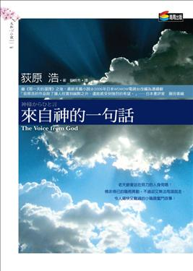

國大系三 李崇豪

從《哪阿哪阿神去村》看日本人的責任感

一、《哪阿哪阿神去村》簡介
哪阿哪阿神去村的作者三浦紫苑，以一位剛畢業而無所事事，被家人安排到神去村從事林業工作而心生不滿的青少年平野勇氣，帶出日本人對於大自然的尊重與保護，還有他們做人處事的態度。
生長在都市的平野勇氣，剛開始非常不滿父母替他做的決定，除了無法適應山林生活外，也不知道該如何與神去村的村民們相處，由其是剛到神去村初期，無法使用手機的生活等於要了平野勇氣的命，更堅定了他想逃走位於深山異地的神去村；直到待在那邊的時間一久，每天跟著那裡村民步調，優哉和緩慢的生活著，也開始與一群大漢學習著從事山林工作的絕竅，展開他之前想都沒想過的伐木生活。然而，平野勇氣開始喜歡上神去村的生活，除了跟著村民們在每句話與之間都哪啊哪啊嚷著之外，也更加有責任感，並參加了村裡許多活動及慶典，雖然剛開始，有些對於平野勇氣較不熟的村民會將它視為外人，而平野勇氣也曾因這樣而不悅，不過經過一次又一次的偶發事件及他越來越喜歡神去村、越來越喜歡林業工作，越來越享受在這片山林後，他終於成為神去村人人認可的村民之一，也因此改變了他原本想逃離這個地方的想法，更重要的是，他也在神去村找到想共度一生的人。

二、《哪啊哪啊神去村》中的日本民族性
書中主角平野勇氣，雖然一剛開始心有不甘的被母親及師長安排至神去村工作，但他並沒有抵抗或說出忤逆父母的話，起初工作雖非自願，工作起來卻相當有責任的一點也不馬虎，後來漸入佳境的開始喜歡上神去村的一切以後，更是付諸所有心力去照顧整個山林，成為值得託付的人；若今天這種情況發生在台灣社會，台灣年輕人一定會從一開始就想盡各種方法與父母鬧革命，就算革命失敗，到了職場也會想辦法打混，對於自己較不熱衷的事較無責任、使命感，因此日本人的責任心相當值得現代台灣青少年學習。
此外，書中在神去村從事林業工作的大漢們，雖然工作辛苦，但一點而也不馬虎，甚至要求完美，此情況一來除了是怕若工作直型的不夠徹底，那麼颱風及地震等災害一來會造成嚴重影響及損失，二來是日本人的武士道精神中所強調的責任心、憫懷心及道德感，相較之下，台灣人原本能省就省的美德，演化到現今，已經變調，在許多工作，例如建築工程上，常常因偷工減料而造成房屋倒塌等狀況，比起日本人，我們的責任心、道德感真的要再加強一些！

三、《日本人論》取徑
《日本人的經濟行動》這本書，是集結各方專家討論日本人經濟行動的成果報告，從這些報告及作者文字間的透露，發現日本企業成功的期中支一個不可或缺的原因就是責任心，《哪啊哪啊神去村》書中背後所要告訴大家的也是如此，山林工作非常艱辛，光靠一人的努力及負責是無法做好的，必須要大家都真心付出、努力，才會有所收穫、成功，就如上述書中內文提到的「企業組織是環環相扣」的一般，不管你是什麼職位，都要為自己分內應做的事盡心及負責。
《兵家德行》一文中引用的本居宣長短歌「日本的大和心，清晨聞到山櫻花」，認為這是日本國民性的代表，纓花是「忠良易直」的象徵，「忠是認真，良是溫和，易是清爽，直是正直，正吻合我日本同胞的氣息」；我覺得上述這段話，除了吻合日本同胞的氣息，更吻合三浦紫苑在《哪啊哪啊神去村》中勾勒出的神去村民「忠是認真」的認真、負責任態度。
《師魂與士魂》哲學家竹下直之在書中提到，「自古以來，藉由武士的士魂培養出自我獻身、責任感、自我信賴等能力」，由此可見，日本人的責任感是種傳承，也是從小養成的，《哪啊哪啊神去村》中的平野勇氣，年紀雖還沒成熟，卻因日本武士道的傳承及小時後的責任感養成，以致他剛開始就算面對自己不喜歡的工作，還能認真負責！

四、我有話要說
近期看了兩本由日本人原創，再譯成中文的小說，會選擇《哪啊哪啊神去村》做為這堂課、這學期所報告的內容，是因為我覺得這本書除了帶給我很豐富的故事情節以外，作者還把現今社會最重視的環保意識巧妙的融合至書中。
或許是自己年紀與書中主角平野勇氣較相近的緣故吧，讀這本書的同時，我常想著，自己若是書中的主角，那麼我在面對書中所描述的事件時，應如何去面對及處理，又想像自己若到了神去村，會是怎麼樣的一個情境；最重要的是，我在這本書中學到對於大自然的尊敬，台灣因地形關係，是個容易發生自然災害的國家，而山林災害又最常見，所以讀完這本書，讓我開始懂得如何與大自然共存，此外，讀完這本書，我還有另一個領悟，那就是對很多事的熱忱及生命力還有責任感；只要是人，都難免會遇到挫折及失意的事，但許多人在遇上這些事後，總是用悲觀及負面的態度、想法去面對，以前的我也是，常常會用很鑽牛角尖的態度去執著於許多事上，但讀完此書，讓我覺得與其浪費一堆時間與這些小事過不去，不如拿這些時間去做一些更有意義的事，重要的是，要對自己做的所有決定及想法負責，我想，尋找生命熱力並對生命負責就是我讀這本書的另一個收穫！
最後，也很開心老師這學期出了這份作業，才讓我有機會特意的去找日本原著、中文翻譯的小說，進而找到這本自己翻了又翻，每次看都有不同收穫的《哪啊哪啊神去村》。

五、參考文獻
三浦紫苑著、王蘊潔譯（2011）《哪啊哪啊神去村》台北：新經典文化

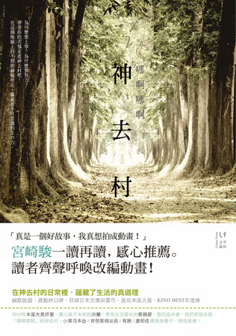

傳播二 劉佩曄
從《鹿男》看日本傳說、運動、親近自然的國民性

一、《鹿男》簡介

『老師，神無月到了，該你出馬啦！』
你相信鹿會說話嗎﹖當我聽到鹿竟然開口跟我說話時，簡直快昏過去了。但鹿卻告訴我，要我去把寶物──『眼睛』拿回來，那是每隔六十年，就由奈良的鹿、京都的狐狸和大阪的老鼠輪流保管的東西。
『為什麼是我？』
『因為你是被神明選中的「送貨人」。』
『那到底是什麼東西？』我還是無法接受！
『那是世上之寶，一直保護著你們的生命。』
鹿說牠們以這個寶物擔負起『鎮壓』的任務，已經一千八百年了，現在只不過是要我從狐狸那裏把東西拿回來而已。
但是，當我歷盡艱辛，好不容易才終於拿到所謂的『眼睛』時，鹿卻不滿地說：『不是這個！老師，你一定要想辦法把東西拿回來，否則一旦過了神無月，一切就會太遲了！』……
有點神經質的年輕男老師，原本只是去奈良一所女子高中代一學期的課，結果不但第一天就跟女學生槓上，還糊里糊塗地被迫接下一樁事關重大的神秘任務！而本來看似簡單的差事，卻因為重重的意外波折，竟變成了倒數計時的驚險大挑戰！
故事以古都奈良為舞台，展開了一段將日本神話和歷史融合成高潮迭起又迴轉曲折的奇幻冒險。全書有如宮崎駿動畫電影般充滿想像力，加上浩瀚的構思、縝密的結 構、躍動的細節，以及字裡行間處處可見的幽默，不但對我們的環境以及人類存在的意義提出了深刻的思考，更洋溢著信任與付出的溫暖光澤，而趣味橫生的情節在 讓人會心大笑之外，還有滿滿的感動！

二、《鹿男》中的日本民族性
日本的神不像一神教國家的神祇那般居高臨下，凜然難犯。日本的八百萬眾神很任性（＝很庶民），而且喜歡到處亂跑，所以我們這些芸芸眾生到神社祈願時，必須先搖鈴把神祇喚回來，再丟硬幣，最後才行禮、擊掌、祈願。倘若不搖鈴喚神祇回來，搞不好祂就在隔壁神社同其他神祇喝酒、猜拳、打麻將、唱卡拉OK，或熱衷於木瓜西瓜櫻桃芒果草莓等八卦話題，聊得不亦樂乎，根本聽不到你到底在祈願什麼。所以我們這些芸芸眾生深怕神祇聽不到搖鈴聲，於擊掌祈願後，又不放心地把願望寫在繪馬上，並一本正經地寫上地址和真實姓名，掛在神社內，好讓神祇回來時可以確認並實行祂的『工作預定表』。
日本人參拜之前要先淨手跟口，首先拿起勺子勺起水先洗左手在洗右手，然後要喝點勺子裡的水漱口最後的水在沿著勺子邊緣滑落，清洗剛剛摸過的勺子把，日本神社不像台灣廟宇，有很多神像佛像等等他們用一面鏡子，代表所參拜的神，參拜也有步驟先投下香油錢，拍手兩下最後在舉躬兩次。這跟台灣人到廟裡拜拜兩者比較起來就很明顯截然不同，我們會帶著要拜拜的物品(祭品)放在廟裡的神桌上，然後捐點香油錢拿香跟金紙，點好香之後按照順序到每個神前面虔誠將心願說完後插上香，之後過一段時間就可以燒紙錢了，最後就自己的祭品帶回去。
日本香油錢也有規定：
日本人只投1元 5元 跟45元，因為他們取日文的相似音
1圓的日文念起來像是"一面之緣"-代表我跟神明有一面之緣，會記得我
5元的日文念起來像是"有緣"-代表我跟神明有緣
45元的日文念起來像是"合緣"-代表我跟神明很合緣

三、《鹿男》的取徑
在日《日本人論》石橋臥波《從鏡子看國民性》書中提到日本人喜歡親近自然，喜愛清淨，富於趣味樂天，忌諱憂鬱，厭惡沉靜。書中則是有位老師會帶著心情不好的主角到奈良一個美麗的山上看風景，而且那位老師是個開朗不憂鬱的個性，非常受歡迎。從下田二郎《運動競技與國民性》說明日本人在運動比賽中不服輸學習強忍與他們在打大合杯時比賽激烈的強況，最後老師的加油打氣讓崛田有了一定要贏的想法。原正男在《國民性傳說》中談到想了解日本的國民性可以從神話、傳說、童話、故事等找出最受歡迎的口白。而與本文中婆婆說的一段話『俗話說，大阪吃破產，京都穿破產，奈良睡破產』指的是大阪幾乎都把錢花在吃的身上，京都把錢花在和服身上，睡破產的意思是奈良的鹿是保育類動物不能隨便獵殺，在以前的則被視為偉大的神鹿，以前的官員看到鹿還要趴在地上跟鹿行禮，可說是非常有神聖，以前的人如果一覺醒來發現自己家的玄關前有一死鹿則會讓那家人雞飛狗跳、不得安寧所以他們會偷偷把鹿換去別家，如果那家人比較貪睡來不及把鹿送走則就破產。

四、我有話要說
看完整本書我覺得真是讓我整身充滿奈良和鹿群的味道，因為作者將奈良這個地方描寫的很詳細很美，我也很想親眼體驗跟著一群鹿走在街道上的感覺，書裡的作者一開始就被當成一個神經衰弱的研究人員，後來被調到奈良小學當兼差老師，之後又莫名其妙的當上鹿的送貨人，為了搶回鎮壓儀式用的東西，搞得老師整天雞犬不寧，要是他的頭沒被鹿懲罰變成鹿臉，我想那位老師應該還是會不相信自己親眼看到一頭鹿在說話，而且還說日本會發生大地震這些等等不可置信的事。

我是個不愛看小說的人，所以我先大概把小說看過一遍，之後又看了一次日劇，雖然原著跟日劇在某些角色分配跟情節略些不同，不過故事的主軸是差不多的，所以我覺得沒看小說的人先看日劇也能知道什麼是鹿男，不過我也很喜歡小說寫的方式是帶著讀者進入一個奇幻的想像空間，本來就不懂日本的一些神話故事的我，從這本書裡我學到一些有關日本歷史還有神社的相關知識，我覺得受益良多，最後推薦鹿男真的事不好看的作品。

五、參考文獻
萬城目學著、涂素芸譯(2008)《鹿男》台北:皇冠文化
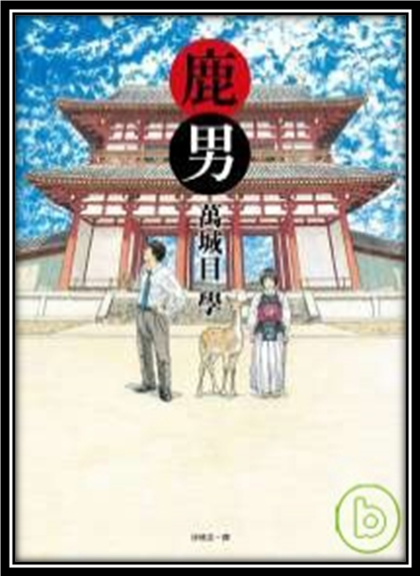
http://www.books.com.tw/exep/prod/booksfile.php?item=0010407780#detail 博客來
http://japan.videoland.com.tw/channel/awoniyoshi/introduction.htm緯來日劇
http://blog.yam.com/foreverfish/article/14222176部落格

旅遊四 陳募方

從《椿山課長的那七天》看日本人的責任、道義的重視

一、《椿山課長的那七天》簡介
現年46歲、擔任百貨公司女裝部課長的椿山和昭，因過勞而猝死。他走過白色娑羅樹包圍的筆直道路，來到了「中陰界公所」。在那裡，所有的死者都必須接受審判。生前無罪的人可以直接搭上通往極樂世界的手扶梯。生前曾犯錯的人，必須參加懺悔課程。椿山接受的竟是「邪淫之罪」的課程。參加者聽完課程後，只 要按下桌上的紅色按鈕表示懺悔，就可以消除罪過，前往極樂世界。椿山卻堅持不肯按下按鈕，他不認為自己犯了「邪淫之罪」；最重要的是，他的心裡還有太多的牽掛，他必須想辦法回到陽世。
得到允許「遣返」的他藉由美貌女子的身體回到陽世。根據冥界的規定，他不能洩漏自己的真實身分，否則會有「很可怕」的事發生。以美女身分回到 陽間的椿山，引起不少的風波，還發現他生前不知道的許多秘密。失智的爸爸、年輕貌美的妻子、聰明乖巧的兒子、忠心耿耿的部下、相交多年的友人，周圍最親密的人們都藏有不能對他人透漏的秘密，而這些秘密竟然都與他有關。有兩全的犧牲、有為難的背叛、有同情的不捨、還有自毀愛情的無私。椿山借著他人的身體，聆聽自己不知道的另一個人生。

二、《椿山課長的那七天》中的日本民族性
在書中主人公椿山課長，因為心中有太多牽掛，以及認為被莫須有的「邪淫之罪」，而想盡辦法要回到人世間，去完成自己未了的心願及去平反莫須有的罪證，然而他雖然回到人世間，卻是以另一個人的面貌回到人世間，在大家都不知道他是誰的情況下，開始接近生前身邊的人，並藉機去找尋機會了解事實，在了解的過程中他知道了身邊親密的人對他所隱瞞的秘密，不論是妻子、部下、兒子、友人對他有所隱瞞的事，都在這趟旅程中一一明瞭，並從中去自我檢討及反省，原來自己不以為意的小事情可能傷害了別人，也在這趟旅程中學會寬恕與原諒，即使面對妻子與部下的背叛，仍選擇以寬大的肚量去包容，並在回到陰間後又勇於承認自己的錯誤，而不是死不認罪。其中自我檢討、包容和寬恕，是我們許多台灣人所不能及的，在現今社會中的許多年輕人也許都不及椿山課長的一半呢？現今許多年輕人的自我意識都非常高，不懂得去自我檢討，更何況是反省呢？遇到事情只會一味的責怪別人沒做好，從沒想過自己是否有錯，或是哪裡沒做好，只會放大別人的缺點，卻不看看自己的缺點在哪，也不懂包容，有時候人和人相處之間靠的就是包容，而不是一直摩擦，一點點的禮讓，一點點的體貼，也許就是人際關係的潤滑劑，都不懂得包容了更何況是寬恕呢？

三、《日本人論》的取經
在芳賀矢一的「國民性十論」中提到溫和寬恕，就像是椿山課長即使遭到背叛，也依然選擇寬恕的原諒了妻子與部下，對於自己所愛的人一直都是寬容的。
在文學家評論家大町桂月也在「日本國民的氣質」一書中提到國民性的十項特質，其中堅強的意志，跟椿山課長一心想要返回人世間，去完成未了的心願及洗刷罪名的決心，就跟此書中所提到的堅強的意志一樣，要是椿山課長沒有堅強的抑制要回去人世間的話，那麼也不會有後續的故事了。
在大隈重信的「我國民性與義士」中提到了結義及勇氣，就如同書中的幫派老大武田，要不是對部下的掛念及責任感和義氣，又怎麼會有反賄人世間得念頭呢？

四、我有話要說
一開始看到這本書的簡介讓我深感興趣，作者所寫的場景是以死後的世界做為開場，然而我們沒有人知道那是一個如何的世界，對於那裏是充滿著未知與神秘，甚至恐懼，作者卻以輕鬆的描繪著深刻的敘述，讓人超乎期待。
在書中作者所呈現的死亡世界並我們所想像的牛頭馬面般的恐怖，而是類似另一個世間的樣子去呈現，其中又以「借屍還魂」的橋段，貫穿整個故事，讓主人公椿山課長，以另一個人的樣貌去了解自己死後所發生的是，以一個陌生人的角度去聆聽自己的人生，也知道了許多自己在世時不知道的事，儘管這些事對他而言不是好事，但最後他還是選擇了寬恕及原諒，因為他認為自己所愛的人能夠幸福這樣就夠了。
我覺得書裡的主人公椿山課長是一個有肚量的人，在死後回到人世間，知道了一些不好的事，但仍然深愛著自己所愛的人，並以寬大的心去包容及原諒，這樣偉大的情操並不是每個人都做得到的，也許有些人根本無法接受；也在知道自己無意間傷害了一個人，並進行自我檢討，對此我認為是件勇敢的事，在現今社會中，很多人即是做錯事也不會承認，反而是默默不做聲，或是推卸責任，這種精神在今社會中是很難見的。
五、參考文獻
淺田次郎著、賴庭筠譯（2007）《椿山課長的那七天》台北：高寶國際出版。
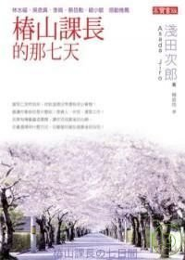

傳播二 施沛誼

從《暴走老人》看日本老人的脫序行為

一、《暴走老人》簡介
作者是藤原智美，編譯者是黃薇嬪。「暴走老人」指的是行為失控、脫序的老人。這本書就是在探討為什麼老人會出現這種行為。在印象中，老人感覺都是和藹、步調慢，那在現在的社會中又怎麼會出現打架鬧事的驚險場面呢？除了年紀大的人被稱為「老人」，當中也談到隨著時代變遷，衍生出許多流行人、事、物，若不知道最新資訊的人也被稱之為「老人」，代表已經跟不上潮流。書裡穿插著作者親身經歷「老人的脫序行為」的場面，也因為鮮少人研究、分析老人這部份，所以作者能參考的資料非常少，大多都是作者的主觀思考，並不是在批評老人不對，作者只是想更進一步了解老人失控的現狀。一開始較著重在老人的越舉行為，或許是因為語言不通、他人侵犯到自己等事情，會讓老人們覺得被新新人類欺負，因而生氣。其實年輕人也是會發生這種事情，只是近年來老人失控的比例愈來愈高。而越後半段作者強調的是，時代愈進步，創造出的流行性就愈多，然而變化太快，讓有些人無法招架，因而脫離「流行」，接著就被稱為「新老人」。

二、《暴走老人》中的日本民族性
我個人覺得當中最有趣的地方是，日本老人雖然年事已高，體力卻還是好到吵架打架都沒問題，或許是因為日本是最長壽的國家緣故。比起台灣的老年人就顯得虛弱許多，可能跟食衣住行相關，台灣人「隨性」的個性，什麼都好，較不注重自己的身體健康。老年人大多都從事農業，雖然有著規律的生活，但也都不常運動，因為所在地區較鄉下，接收新資訊的管道不多，容易出現北部繁榮，年輕一輩通通到北部去找工作，而南部留下爸爸、媽媽過著無憂無慮的生活。也因為群族各自聚在一起，較容易溝通，所以也不太會發生大衝突，除了年輕一輩體力較好較衝動容易動手，老人最常聚在一塊聊天。農地廣、空氣好步調又慢，根本不會有不愉快的事情發生。

三、《日本人論》的取徑
1.植木枝盛《民權自由論》，作者感嘆「日本的平民就沒什麼朝氣，他們擔心的只有自家的事，對國家大事毫不關切，對公眾之事非常疏離。」我覺得他們都活在自己的世界，不太替身邊的人著想，所以當遇到不愉快的事情就會很快轉變成衝突，進而打架鬧事。
2.加藤弘之《日本人的性質》，書裡談到「日本人的模仿性遠高於創造性」。文化進步太快，也許受所在地區還未出現新人事物或是沒有消費能力影響，許多人來不及更新、跟不上潮流，就會有「新老人」出現，新老人不只侷限於老人，甚至有年輕一輩。
3.浮田和民《偉大國民之特性》，當中說到「日本人同時具有積極進取和極端保守的國民性，欠缺自主獨立的精神與組織能力，不太相信一般百姓彼此間的通力合作。」我認為就是因為這樣才造就日本人容易失控的脾氣。

四、我有話要說
一開始覺得書名很有趣，想看看內容是不是與標題一樣令人深刻，果不其然，除了題材本來就鮮少人注目，令人好奇之外，作者在每個主題都會插入自己遇到、看到的「暴走老人」。而且也會擔心自己是否也是「新老人」一族，讀完這本書，除了對老人更加了解，也懂得要尊重他們。

五、參考文獻
藤原智美著、黃薇嬪譯(2011)《暴走老人》台北：時報文化

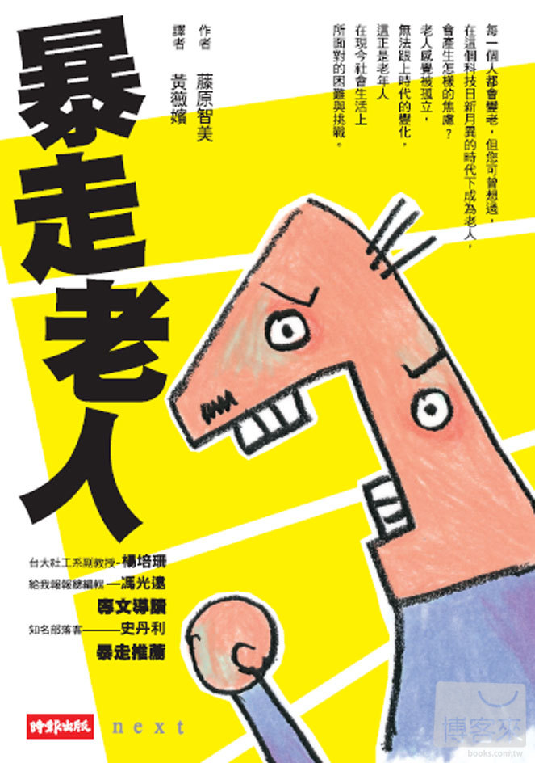

傳播二 吳庭尉

